ACCADEMIA DELLE SCIENZE
DELL’ISTITUTO DI BOLOGNA

Classe di Scienze Fisiche
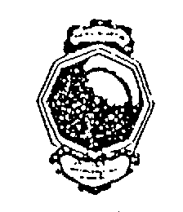

Bologna, 25 marzo 2010
Ore 16.00

Via Zamboni, 31

Prof. Gianluigi Condorelli
Dipartimento di Medicina, Consiglio Nazionale delle Ricerche
Università di Milano Bicocca

MOLECULAR AND CELLULAR APPROACHES
TO CARDIOVASCULAR DISEASES

La S.V. è gentilmente invitata

Il Presidente dell’Accademia delle Scienze
dell’Istituto di Bologna
Prof. Francesco Antonio Manzoli

